Himalaya Yayınevi Tanıtım Bülteni
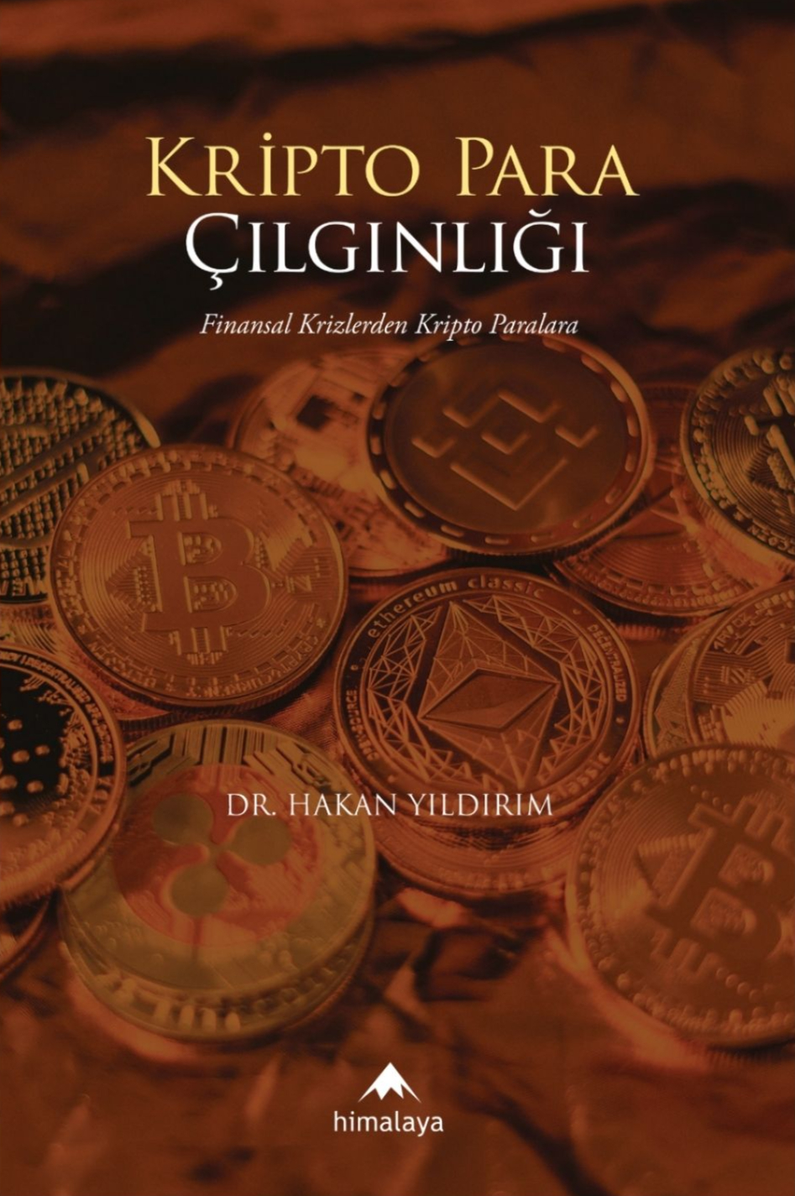 | Eser Adı: Kripto Para Çılgınlığı  Yazar Adı: Dr. Hakan Yıldırım  Cilt Bilgisi: AMERİKAN  Kitap Dili: Türkçe  Eser Tipi: Orjinal  İç Sayfa: 2. HAMUR CMYK 60  Kapak: KUŞE AMERİKAN 230  Yan Kapak: YOK  Selefon Türü: MAT SELEFON  Basım Tarihi: 2025  Sayfa Sayısı: 0  Kitap Boyutları: 135 X 195 mm  ISBN No: 9786058480971  Etiket Fiyatı: 129,00 TL
Kitap Tanıtım Yazısı : (Arka Kapak)

Dr. Öğr. Üyesi Hakan YıldırımFinansal Krizlerden Kripto Paralara Gelişmiş ve gelişmekte olan ülkelerde insanların büyük bir çoğunluğunun kripto paralar hakkında fikir sahibi olması ve kripto paralara olan ilginin giderek artması aslında Wall Street’te kalıplaşmış eski bir deyimi akıllara getirmektedir: “Taksi şoförleri tüyo vermeye başladığında, tepe gözükmüştür.”
Bu durumda insan “Kripto paralara ait popülaritenin sonuna mı gelindi? Azalan bir ilgi mi söz konusu? Azalan veya azalacak ilgi neticesinde fiyatlar bir anda dibe mi vuracak?” gibi sorular sormadan edemiyor. Aslında bu sorulara yanıt bulabilmek için geçmişte yaşanmış benzer olayları ve piyasaların kemikleşmiş yapısını bilmek belki de en doğru adım olacaktır. Bu nedenle söz konusu kitap geçmişte yaşanmış benzer olaylardan bugüne yolculuk ederken kripto paraların genel anlamda mevcut durumunu ve gelecekte ne durumda olabileceğine ait kestirimlerde bulunulmasına yardımcı olacak bir rehber niteliği taşımaktadır.
Kitabın detay sayfasına buradan ulaşabilirsiniz :
https://www.himalaya.eysmedya.com/kitaplar/dr-hakan-yildirim-kripto-para-cilginligi-12.html
Himalaya Yayınevi



